Министерство науки и высшего образования Российской Федерации
Федеральное государственное бюджетное образовательное учреждение высшего образования «Волгоградский государственный технический университет»
Факультет «Электроники и вычислительной техники»
Кафедра «Электронно-вычислительные машины и системы»
Контрольная работа
по дисциплине: | Машинно-зависимые языки
 | ^{(указать название дисциплины)}
на тему (№ варианта): | Ввод многобитных чисел: реализовать процедуру для преобразования десятичного числа  в виде ASCII строки в многобитное двоичное число
 | ^{(указать тему)}

Выполнил(а)
студент(ка) группы | ИВТ-360
Ф.И.О. | Кудимов Я.Ф.
№ зачетной книжки:
Проверил(а): | к.т.н
 | ^{(должность, степень, звание)}
 | Кузнецов М.А.
 | ^{(Ф.И.О. преподавателя)}
Результат проверки:
 | (оценка, дата, подпись преподавателя)
Волгоград, 2025 г.
Содержание

1. Описание структур данных 3
2. Алгоритм 4
3. Код программы 9
4. Тест программы 14

1. Описание структур данных

На вход алгоритма подается ASCIIZ-строка, содержащая символы цифр десятичной системы счисления и не содержащая любых других символов (за исключением нуль-терминатора).

На вход алгоритма также передается указатель на массив чисел типа uint32_t, каждый элемент которого инициализирован нулями.

После работы алгоритма, массив содержит двоичные числа, являющиеся представлением длинного числа. Младшему индексу соответствуют младшие разряды длинного двоичного числа.

2. Алгоритм

Ввод и инициализация:
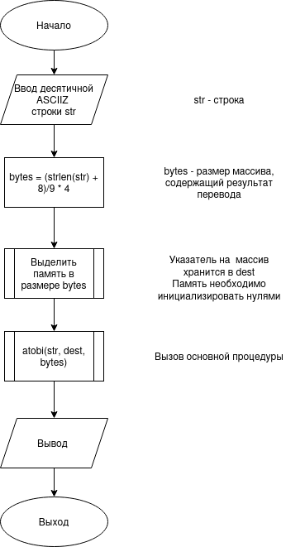
Рисунок 1 — Алгоритм ввода и инициализации
Формула (strlen(str) + 8) / 9 * 4 даёт размер в байтах для хранения десятичного "длинного числа" в массиве 4-ёх байтовых слов. Здесь (strlen(str) + 8) / 9 — целочисленное округление вверх (аналог ceil), дающее число элементов 4-ёх байтового типа, потому что в одном таком типе гарантированно помещается десятичное число до 9 цифр включительно. Умножение на 4 переводит число элементов в байты.

Процедура atobi (ASCII to big integer) реализуется алгоритмом ниже
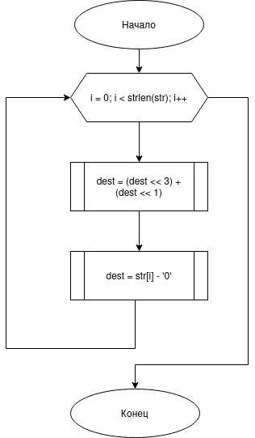
Рисунок 2 — Алгоритм atobi
Алгоритм использует процедуры длинной арифметики суммы и сдвигов

Процедура сдвига больших чисел bshl (big shift left)
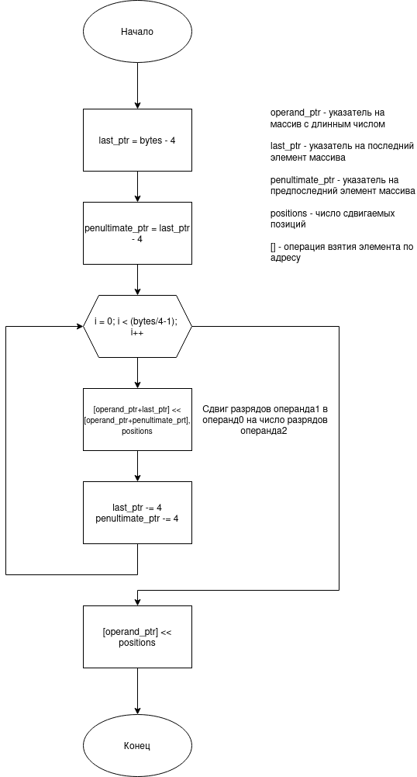
Рисунок 3 — Алгоритм сдвига больших чисел

Алгоритм суммы больших чисел badd (big add)
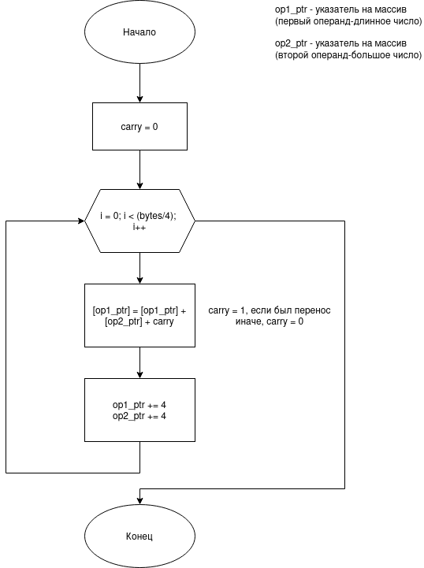
Рисунок 4 — Алгоритм суммы больших чисел

Алгоритм суммы длинного числа и 4-ёх байтовой константой baddi (big add immediate)
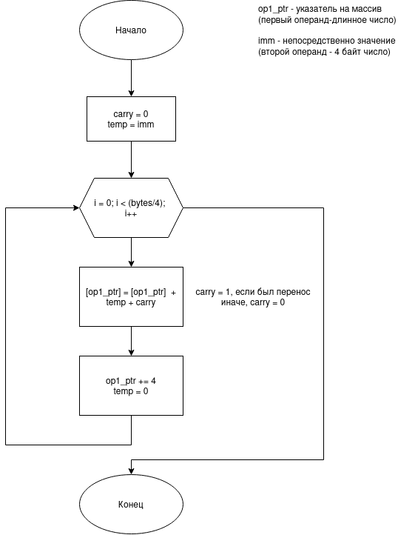
Рисунок 5 — Алгоритм суммы большого числа и 4-ех байтовой константы

3. Код программы

Код на языке C
#include <stdio.h>
#include <string.h>
#include <stdlib.h>
#include <inttypes.h>

void atobi(char* str, uint32_t* dest, uint32_t bytes);

int main(void) {
char* buffer = NULL;
size_t bufsize = 0;
size_t characters;

printf("Введите строку:\n");
characters = getline(&buffer, &bufsize, stdin);
buffer[characters - 1] = '\0';

uint32_t arr_length = (strlen(buffer) + 8) / 9;
uint32_t bytes = arr_length * sizeof(uint32_t);

uint32_t* res = calloc(arr_length, sizeof(uint32_t));

atobi(buffer, res, bytes);

for(int i = arr_length-1; i > -1; i--) {
printf("%032b", res[i]);
}
printf("\n");

free(res);
free(buffer);
return 0;
}

С помощью getline осуществляется ввод строки, число символов заносится в characters, массив char’ов — в buffer. Перенос строки заменяется на нуль-терминатор

Память, иницилизированная нулями, выделяется с помощью функции calloc. Размер памяти определяется формулой, поясненной в алгоритме на рис. 1.

Для вывода массива выводится конкатенация его элементов, начиная со старшего индекса

Код процедуры atobi

; void atobi(char* str, uint32_t* dest, uint32_t bytes);
atobi:
push ebp
mov ebp, esp

push ebx
push esi
push edi

mov esi, [ebp+16]
push esi
call malloc
add esp, 4
mov esi, eax
push eax
; eax = malloc()

mov ebx, [ebp+8] ; ebx = s

mov eax, ebx
push eax
call strlen
add esp, 4
; eax = strlen(s)

pop esi ; esi = malloc(bytes)
mov edi, [ebp+12] ; edi = dest
mov ecx, eax ; ecx = strlen(str)

atobi_cycle:
; Get current element
mov dl, [ebx]
inc ebx

push ecx
push ebx
push edx

mov ecx, [ebp+16]
push ecx
push edi
push esi
call memcpy
add esp, 8
pop ecx
; memcpy(temp, dest, bytes)

push 3
push ecx
push esi
call bshl
add esp, 4
pop ecx
add esp, 4
; bshl(temp, bytes, 3)
; temp = temp << 3

push 1
push ecx
push edi
call bshl
pop edi
pop ecx
add esp, 4
; bshl(dest, bytes, 1)
; dest = dest << 1

push ecx
push esi
push edi
call badd
add esp, 8
pop ecx
; badd(dest, temp, bytes)
; res = res + temp

pop edx
and edx, 0x000000FF
sub edx, ASCII_0
; str[ebx] = str[ebx] - '0'

push ecx
push edx
push edi
call baddi
add esp, 12
; baddi(res, str[ebx], bytes)

pop ebx
pop ecx

loop atobi_cycle
after_atobi_cycle:
push esi
call free
add esp, 4
; free(temp)

pop edi
pop esi
pop ebx
pop ebp
ret

Код процедуры bshl

; big shift left
; void bshl(uint32_t* operand, uint32_t bytes, uint32_t positions_number)
bshl:
push ebp
mov ebp, esp

push ebx
push edi
push esi

mov edi, [ebp+12]

mov eax, edi
sub eax, 4 ; eax -> last element

shr edi, 2
dec edi
; edi = count_of_int - 1 (iteration count)

mov ecx, [ebp+16] ; ecx = position_number
mov esi, [ebp+8] ; esi -> operand

test edi, edi
jz after_shfit_cycle
; if (iteration_count - 1 == 0) skip cycle

mov edx, eax
sub edx, 4 ; edx -> penultimate element
shift_cycle:
mov ebx, [esi+edx]
shld dword [esi+eax], ebx, cl

sub edx, 4
sub eax, 4

dec edi
jnz shift_cycle

after_shfit_cycle:
shl dword [esi], cl
pop esi
pop edi
pop ebx
pop ebp
ret

Код процедуры badd

; big add
; void badd(uint32_t* op1, uint32_t* op2, uint32_t bytes);
badd:
push ebp
mov ebp, esp

push esi
push edi

mov ecx, [ebp+16]
shr ecx, 2
; ecx = count_of_int (iteration count)

mov esi, [ebp+8] ; esi = op1_ptr
mov edi, [ebp+12] ; edi = op2_ptr

cld
add_cycle:
mov eax, [esi]
adc eax, [edi]
mov [esi], eax
; [op1_ptr] = [op1_ptr] + [op2_ptr] + carry

lea esi, [esi+4]
lea edi, [edi+4]
loop add_cycle
after_add_cycle:
pop edi
pop esi
pop ebp
ret

Код процедуры baddi

; big add immediate
; void baddi(uint32_t* op1, uint32_t imm, uint32_t bytes)
baddi:
push ebp
mov ebp, esp

push esi

mov ecx, [ebp+16]

shr ecx, 2
; ecx = count_of_int (iteration count)

mov esi, [ebp+8] ; esi = op1_ptr
mov edx, [ebp+12] ; edx = imm

cld
addi_cycle:
adc dword [esi], edx
mov edx, 0
lea esi, [esi+4]
; [op1_ptr] = [op1_ptr] + carry + (imm(if first iteration))

loop addi_cycle
after_addi_cycle:
pop esi
pop ebp
ret

4. Тест программы

Протестируем программу на некоторых значениях

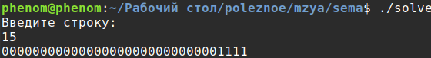
Рисунок 6 – Тест 1

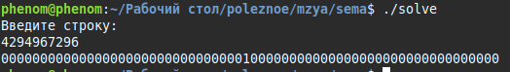
Рисунок 7 – Тест 2

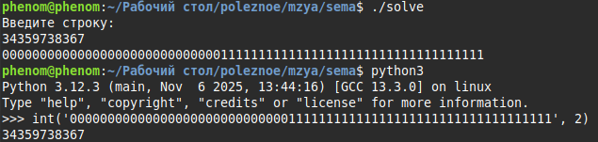
Рисунок 8 – Тест 3

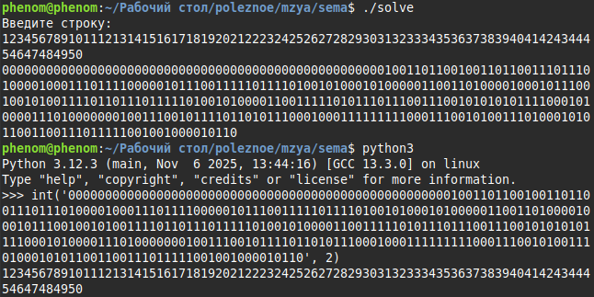
Рисунок 9 – Тест 4

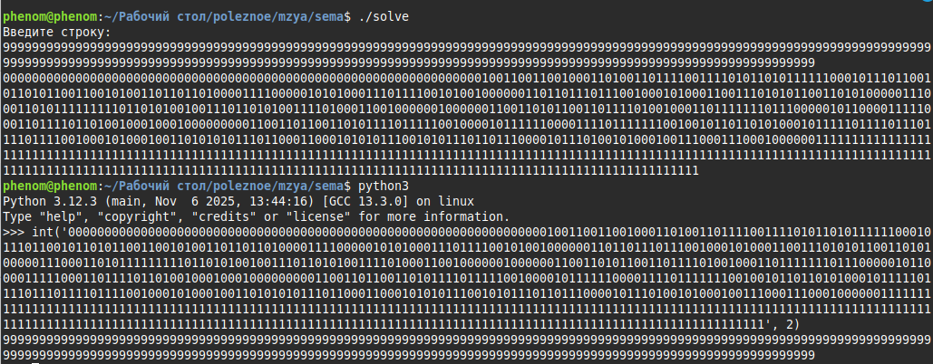Рисунок 10 – Тест 5

